
משרד רוה"מ
סיור חברה ישראלית וביטחון לאומי בירושלים

אתגרי ירושלים של מטה במציאות מורכבת

כִּ֤י לֹ֣א לְעוֹלָ֣ם חֹ֑סֶן , וְאִם־נֵ֗֝זֶר לְד֣וֹר וָדֽוֹר: (משלי כז' כד' )

יום רביעי ~ 22 יוני 2022 ~ כג' סיוון תשפ"ב

תוכנית סיור:
- 07:00 - ארוחת בוקר במשרד / נסיעה למוזיאון ידידי ישראל נחלת שבעה ירושלים.
- 08:45 - על תפיסת החוסן בתוך משוואת הביטחון הלאומי בדגש הירושלמי / גדעון מור.
- 09:30 - תא"ל מיל' בן צבי אליאס, ר' וועדה מתמדת לישום ההחלטת הממשלה 3790
ועל החיים והמציאות במזרח ירושלים.
- 10:15 - מוחמד עווידה על המציאות והחיים במזרח ירושלים ואתגרי העתיד.
- 10:45 - סיור רכוב במגזר ערבי מזרח ירושלים משולב בתצפיות :
- הסיור יובל ע"י מג"ד האחראי על הבט"ש במזרח ירושלים.
- ( כולל ליויי צוות מג"ב - בפועל אין חובה ואין צורך ).
- מחסום קלנדיה וכפר עקב (סיור מודרך במעבר ע"י מג"ד עוטף צפוני ).
- תצפית לעבר מפ' שועפט. (מיתוך שכונת פסגת זאב) .
- תצפית הר הזיתים.
- ארמון הנציב.
- גבל מוכבר.
- תצפית הר חומה.
- מחסום 300 וקבר רחל (סיור מודרך ע"י מג"ד עוטף דרומי )
- 14:00 - ארוחת צהריים (התארגנות עצמית) .
- 15:00 - סיור במגזר החרדי:
- מבט לחברה החרדית / סיור מודרך עם מורה דרך חרדי.
- סיור במאה שערים, נפגוש אנשים, מקומות, סיפורים ומציאות חיי יום יום.
- 17:00 - אתגרי מחוז ירושלים תמונה מורכבת/ ממ"ז ירושלים ניצב דורון תורג'מן.
- 17:00 – או, סיור טעימות מחנה יהודה (חלק מסיור תוכן בחברה הישראלית ).
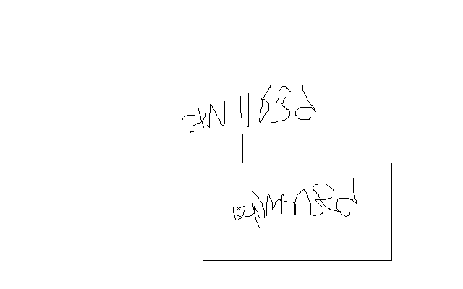
- 18:00 – סיום סיור .
~ סיור מהנה ופורה ~

נצ"מ דימ' גדעון מור
ג - מ ידע

